
基于网约车轨迹数据的路网拥堵识别及预测研究
Research on road congestion identification and prediction based on the trajectory data of ride-hailing
指导教师：高林杰 上海交通大学船舶海洋与建筑工程学院
参与学生：徐麦 上海交通大学密西根学院F2037001班

摘要
对交通拥堵状况的识别和预测是交通行业一直以来的重要课题。随着大数据在交通行业的普及，深度学习和神经网络占有了短期交通拥堵状况预测算法的主流。本研究抓住了路网速度数据的时空连贯性和周期性两大特征，提出了以中基于卷积神经网络的交通拥堵预测算法。通过合理设计输入层和隐藏层的结构，该模型使神经网络捕捉到数据集的周期性信息，从而对未来拥堵状况做出合理预测。该算法训练时间短，准确度高。结果表明，该算法可以较为准确的捕捉较为平缓的拥堵变化趋势。与LSTM，k邻近算法以及支持向量机的算法对比，该模型的性能指标表现较优。

关键词：深度学习，卷积神经网络，网约车轨迹大数据，拥堵识别，预测模型

ABSTRACT
The identification and prediction of traffic congestion conditions has been an important topic in the Transportation Industry. With the popularity of big data in the Transportation Industry, Deep Learning and Neural Networks have occupied the mainstream of short-term traffic congestion prediction algorithms. This study captures the two characteristics of spatio-temporal coherence and periodicity of road network speed data, and proposes a traffic congestion prediction algorithm based on convolutional neural network. By reasonably designing the structure of input and hidden layers, the model enables the neural network to capture the periodic information of the data set and thus make reasonable predictions of future congestion conditions. The algorithm has a short training time and high accuracy. The results show that the algorithm can more accurately capture the trend of more gentle congestion changes. The model performs better in terms of performance metrics when compared with the algorithms of LSTM, k-neighborhood algorithm, and algorithms that support vector machine.

Key Words: Deep Learning, Convolutional Neural Network, Trajectory Data, Congestion Recognition, Prediction Model
- 绪论
  - 国内外交通拥堵识别和预测模型发展现状
国内现有对交通路网拥堵识别预测的研究模型主要基于城市路网和出行车辆轨迹大数据。汪瑞琪等^{[1]}在城市轨道交通物理拓扑层、设施能力层与客流分布层网络模型基础上，构建了多属性网络，以此识别拥堵易发点。饶磊等^{[2]}基于通勤轨迹数据分析潮汐路段数据，帮助规划潮汐车道位置以及拥堵路段预测。随着近十年交通大数据量的增长，机器学习识别预测模型逐渐成为主流。浅机器学习包括人工神经网络、回归模型、决策树以及支持向量机。其中，支持向量机如今在拥堵预测算法领域仍受到广泛的应用^{[3]}。人工神经网络的复杂度较概率推理模型略有减少，但是其输入必须是含标签的。因此，对于无标签的原始数据，数据预处理必须进行聚类分析。这使得该类模型面对大规模数据的处理时间显著提升，且缺少适应性。相较于浅神经网络，深度学习算法可以在对数据无任何事先了解的情况下提取出其中的特征。而对于隐变量错综复杂的交通预测问题，深度学习对数据特征的敏感性吸引越来越多的研究使用它作为预测算法的核心。Chen^{[4]}等提出先进的周期性神经卷积网络对交通拥堵预测模型，石敏^{[5]}等人提出空洞-稠密网络的交通拥堵预测模型，其本质也是在经典深度学习神经网络基础上进行改进和创新。

  - 选题实际意义
随着大数据的不断发展，数据科学在交通运输行业中的应用越来越广泛，拥堵识别和预测算法成为难以回避的问题。疫情大背景下，选择私家车代替公共交通出行的人数渐增。而疫情下的春运，节假日带来的出行高峰更要求导航系统对于交通拥堵的识别和预测拥有更高的精准度，又比如，在疫情背景下基于移动电话信号数据分析人员流动和客运机动车等的出行轨迹和特征，从而为疫情防控和交通规划的进一步决策提供量化依据。一方面面对海量交通数据人们需要研究并了解数据特征，另一方面对于当下城市和城际的复杂路网，人们迫切需要效率和精准兼备的识别预测模型。
近十余年深度学习在交通大数据中的广泛应用。深度学习模型之一的卷积神经网络（CNN）常用于处理二维和高维的网格数据。CNN同时擅于降低计算复杂度，捕捉网格数据的局部特征。在交通运输行业，CNN对于网格化地理数据有着广泛应用。本研究首先对原始数据进行预处理并分析数据特征，再利用卷积神经网路构建模型，选择前29天数据作为训练集，预测第30天拥堵情况，并且通过对输入数据集和超参数的控制增加拟合率，提出一个有效可行的预测模型。

  - 目的和研究范围
本研究以2016年11月份成都市滴滴网约出租车线路的轨迹数据为基础，利用道路网络交通信息，对POI信息和车辆，订单等数据进行预处理。对数据进行时间和空间维度的切割、抽取后，对每周、每日不同时段的出行频率进行了分析，并对高峰期时段进行了识别和分析。依据拥堵程度^{[3]}对道路交通状态进行分类之后建立卷积神经网络，把一个月数据切分成测试集以及数据集，通过结果调整输入层和超参数，最终训练出预测率较高的模型，并进行可视化呈现。
本课题在数据预处理方面首先利用Python语言中的Pandas和Numpy库对滴滴gps轨迹数据进行重复数据值，数据段取值为空值的删除、对信息不完整进行适当补全或删除等。再利用OSGeo库将原始GPS 数据使用的火星坐标系转换成WGS84 坐标系。得到更加精确后的数据集后，计算订单车辆的速度，加速度等参数，为之后搭建模型实验做准备。实验建模方面，我们利用Keras库搭建卷积神经网络模型。预实验时，先截取了一小部分较小的数据集调整学习率，确认可训练后用较大数据集调整输入层和超参数等。可视化方面，本课题主要使用Kepler.gl的接口和Python语言中的matplotlib，seaborn，plotly库实现。

- 研究内容
  - 问题定义及重要参数
2.1.1 拥堵状态定义
本研究中，我们以一个空间网格内的平均速度作为拥堵状态的表征。在不考虑特殊路段的情况下，拥堵指数的计算直接取决于网格平均速度。网格速度到拥堵等级的映射参考^{[n]}，并在表[1]中给出。
表1城市主干路、次干路区间路段平均行程速度与交通拥堵度的对应关系
限速(km/h) | 平均行程速度 (km/h)
80 | ≥45 | [30,45) | [20,30) | (0,20)
70 | ≥40 | [30,40) | [20,30) | [0,20)
60 | ≥35 | [30,35) | [20,30) | 10,20)
50 | ≥30 | [25,30) | [15,25) | [0,15)
40 | ≥25 | [20,25) | [15,20) | [0,15)
≤40 | [25,限速值） | [20,25) | (10,20) | [0,10)
交通拥堵度 | 畅通 | 轻度拥堵 | 中度拥堵 | 严重拥堵
颜色表示

2.1.2 研究问题定义
在本研究中，我们对短期大范围交通拥堵预测问题的定义如下：给定一个地图网格和一个网格速度的序列{}, 。其中，和分别表示数据所在网格的行索引与列索引，t表示数据的时间索引。我们的目标是预测所有网格在时间点T的网格速度, 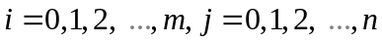，从而达到预测单位网格拥堵程度的效果。

  - 数据预处理
    - 数据质量综述
本文所采用的数据是2016年十一月成都市区的所有网约车订单数据，数据来源是滴滴盖亚计划的开源数据，对重要信息均已才用脱敏处理。以下是截取2016年11月1日的gps原始数据集前三行数据作为样例，各列从左至右分别为网约车的司机ID，订单ID，Unix时间戳和网约车在GCJ-02坐标系下的经度、维度。
表2 2016年11月1日的gps原始数据集前三行
opqlvh8hc1yjyh6iCBooqrkhdmi_stBe | jjylseig5_zoyi_rrrndqzyndmd1zpwl | 1477969147 | 104.07513 | 30.72724
opqlvh8hc1yjyh6iCBooqrkhdmi_stBe | jjylseig5_zoyi_rrrndqzyndmd1zpwl | 1477969150 | 104.07513 | 30.72702
opqlvh8hc1yjyh6iCBooqrkhdmi_stBe | jjylseig5_zoyi_rrrndqzyndmd1zpwl | 1477969154 | 104.07504 | 30.72672
数据本身呈现很好的结构性，其中包含了详细经纬度信息和时间序列信息，能够从中提取时空特征信息，然而个别部分呈现缺失值仍需要预处理。车载传感器的时间记录间隔为3秒左右，因此时间间隔大于6秒表现为缺失值，需要运用插补法对数据进行补充。

    - 预处理步骤
交通大数据的设备投入时间跨度大，得到的数据质量品质和标准有很大浮动，因此我们首先需要将原始数据进行标准化处理，并将运用拉格朗日插值法解决2.2.1中提到数据本身的缺失值问题。对于平面已知n个点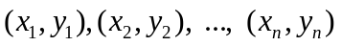，可以找到一个次多项式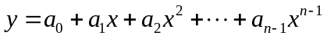，使得该多项式经过已知n个点，通过带入未知点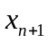即可求出插补值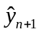。拉格朗日多项式的通解为：
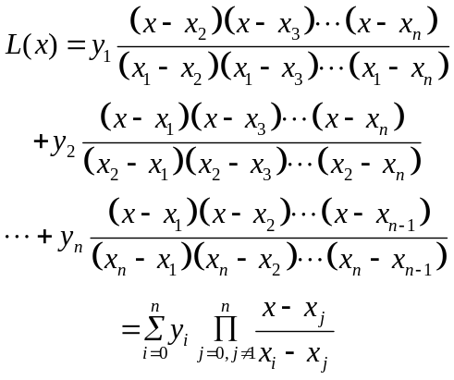
据此将数据补齐之后即可得到时间序列紧密的结构化数据。
之后，需要对时空数据进行转换处理。对于空间数据，原始gps采用的是火星坐标系WGS-84，因此需要运用OSGeo库先将数据集中的坐标数据转换为国际上采用的以经纬度为存储单位的球面地理坐标系统GCJ-02。接着将数据集的二维空间数据进行网格化处理，把多个落在网格中的点坐标转化为张量，从而可以生成矩阵数据便于处理。时间数据相对空间数据少了一维，也可运用相似方式分隔为时间窗。时间和空间的单位网格大小设置不能太小，以免造成数据体量过大，也不能设置过大，会错失局部特征，最后每个单位网格的边长设置为70米，单位时间窗的单位长度设定为200秒。
在将时间和空间数据都进行矩阵化处理之后，我们可以更为方便的从数据集中提取时空特征数据。首先将相邻轨迹点配对，并将不属于同一订单的相邻轨迹点对删去，防止将不同车辆的位移误算为速度，再利用相邻轨迹点的距离差与时间差相除获取每个轨迹点的瞬时速度。接下来和网格化处理过的数据相结合，可以得到网格平均车速，平均加速度，浮动车流量，速度标准差。将以上特征与对应日期进行整合，得到完整预处理数据集。数据预处理具体流程见图[1]。
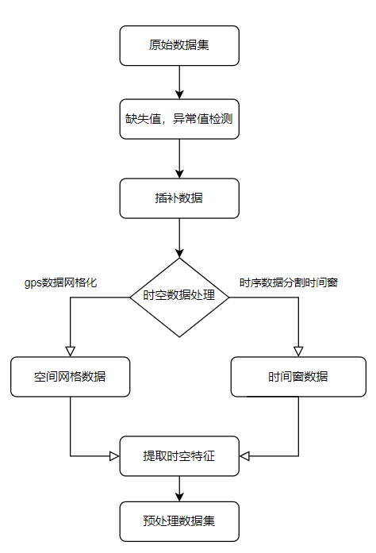
图1 数据预处理流程图
  - 探索性数据分析
    - 特征概述
预处理得到数据的简单特征之后利用这些数据分析相关性质将对之后研究拥堵状态以及建模有所帮助。首先将预处理后的数据进行基本统计量分析，为避免数据量过大，此处截取2016年11月1日的平均速度统计数据得到表3。
表3 2016年11月1日预处理数据集基本统计数据
统计量 | 数值 | 统计量 | 数值
样本量 | 143314 | 下四分位数 | 7.377992
平均值 | 10.200424 | 中位数 | 9.969390
标准差 | 3.678482 | 上四分位数 | 12.933675
最小值 | 3.983647 | 极差 | 13.461357
最大值 | 17.445003 | 变异系数 | 0.360621
表3中可见变异系数较大，网格车辆平均速度的最大值与最小值差值偏大，因此车速总体分布较为离散，说明平均速度作为评判拥堵程度的指标的可行性和有效性。

2.3.2 周期性
宏观上看，不同工作日之间的网格数据会表现出一定的周期性。以网格平均速度为例，以下选取2016年11月第一周(11.1-11.7)数据，可见每周每天相对时间的平均速度趋势相似，同时平均车速折线两端局部最低分别对应早晚高峰（7：00-9：00；16：00-18：00）。其中5号6号为周末，在早高峰时段相对车速较高。
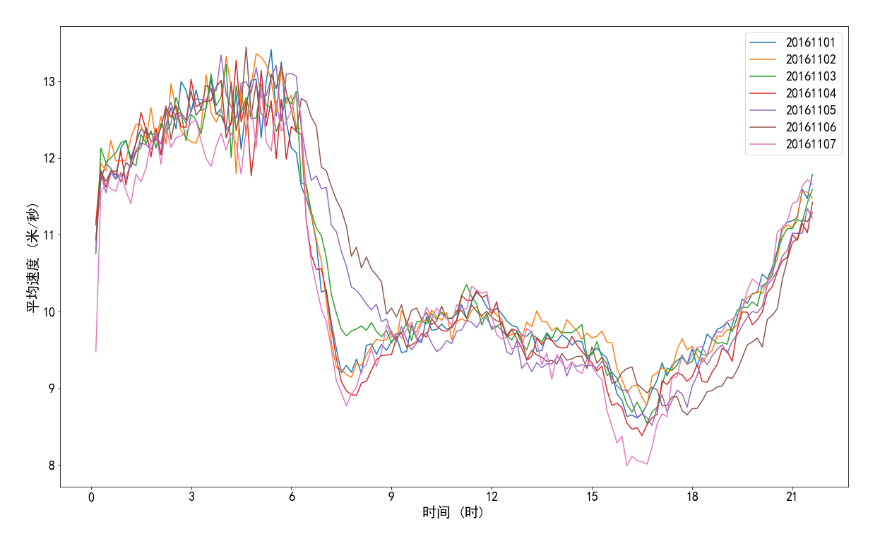
图2 2016年十一月第一周平均速度趋势图
再选取2016年11月每周周二为例，每周同一天（工作日）相对时间的平均速度趋势具有高度一致性，且在早/晚高峰时段一致性尤为明显。
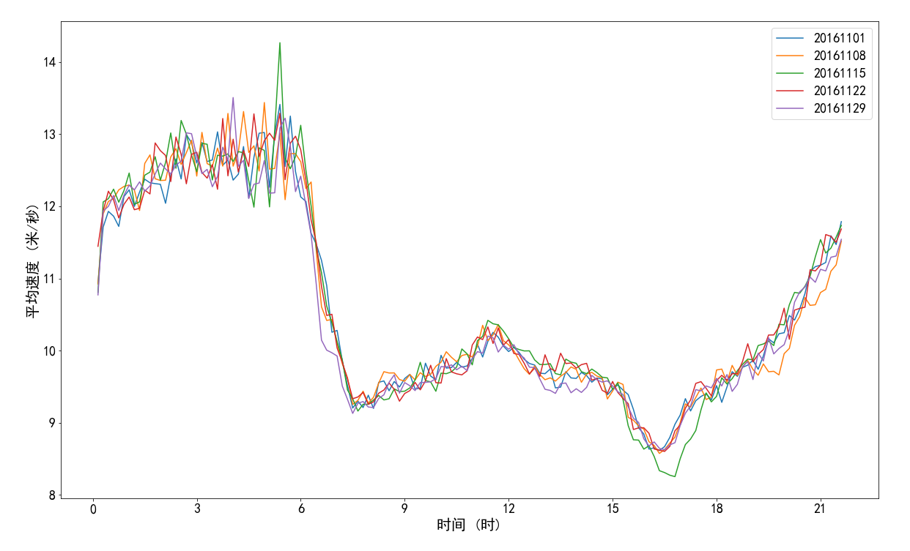
图3 2016年十一月每周周二平均速度趋势图

2.3.3 邻域连贯性
根据Chen的研究^{[n]}，一个交通网格在某一时刻的网格速度与其在空间和时间上邻近的网格的差距在一定的距离范围内可视为是连贯的。这是因为大部分时间段的交通状况很少出现突变的情况。因此我们认为，同时考虑一定时空邻域内的所有数据对于预测某个时空网格的数据是有帮助的。

  - 深度卷积神经网络的构建
    - CNN概述
CNN是受到生物学概念“感受野”的启发而提出的^{[n]}。生物学中，一个视神经的“感受野”指的是视网膜上能够激活该神经元的区域。CNN拥有权值共享、可训练参数少、鲁棒性强等优点，常用于处理二维和高维的网格数据。CNN同时擅于降低计算复杂度，捕捉网格数据的局部特征，在交通运输行业，CNN对于网格化地理数据有着广泛应用。

    - 项目应用
在本项目中，整个交通网络在同一时刻的数据可视为一个二维的速度矩阵，适合作为CNN的处理对象。通过调整输入层数据和超参数，我们进行了多次实验以求达到理想拟合程度。

- 研究方法和实验设计
- 卷积神经网络的设计
3.1.1 输入层
输入的数据集首先由数据裁剪进行数据增强。本项目的研究区域是一个15×15的网格。我们采用长宽均为10的正方形滑动窗口对原空间网格进行裁剪，使得数据量增加至36倍。输入张量分为标签层和数据层。标签层为预测时刻m的速度矩阵。数据层利用网格速度的周期性和邻域连贯性，为过去h小时中每隔1小时的网格速度，加上过去d天中，同一时刻的网格速度。

3.1.2 隐藏层结构
隐藏层采用由LeCun^{[n]}设计的“卷积-池化”结构。我们选择在最后一个卷积层前增加一个上采样层来还原特征图的尺寸以避免卷积和池化操作使特征图的尺寸缩小。

3.1.3 优化算法、数据集和目标函数
模型选择采用Adam优化器进行优化。我们选择前29天的数据作为训练集，其中20%作为验证集，用于早停策略的执行，避免模型严重过拟合。目标函数采用预测值与观测值之间的均方误差。

3.1.4 性能评价标准
本研究中，我们使用四个性能指标来评价模型性能：绝对平均误差（MAE），平均相对误差（MRE），均方根误差（RMSE）和决定系数（R2）。

- 预实验
3.2.1 数据集
预实验选择用小数据集测试调整超参数。11月1到4日的数据为预测集，11月5日的数据为验证集。预实验的测试变量为：输入张量的t和d，Adam优化器的学习率以及模型训练的批尺寸。

3.2.2 学习率
预实验1以优化器学习率为变量，分别采用学习率为0.0001, 0.0002, 0.0003, 0.0004, 0.0005的情况。实验结果如图[4]，可见在学习率为0.0002时误差率达到最低。
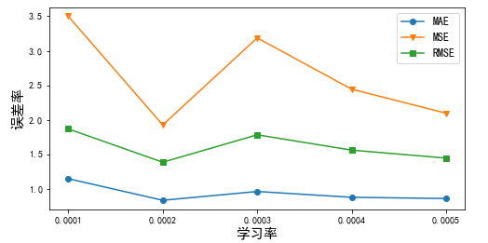
图4 预实验1：学习率实验结果

3.2.3 批尺寸
预实验2以批尺寸为变量，分别采用批尺寸为32, 64, 96, 128的情况。实验结果如图[5]，可见在批尺寸为64时误差率达到最低
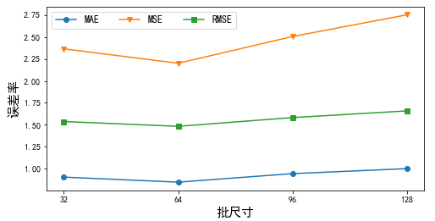
图5 预实验2：批尺寸实验结果

3.2.4 输入张量
预实验3以输入张量为变量，分别采用取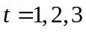与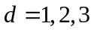的情况。实验结果如图[5]，可见在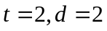时误差率达到最低。
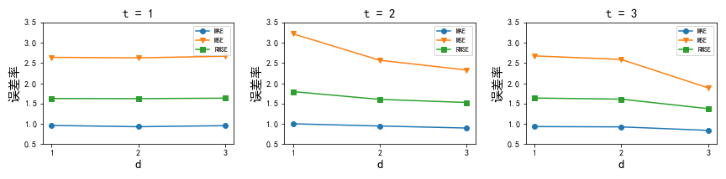
图6 预实验3：输入张量实验结果

- 正式实验
3.2.1 实验目的
利用预实验确定的超参数构建CNN模型，用前29天的数据预测第30天的全部网格速度数据。

3.2.2 实验设计
超参数采用输入张量, 学习率0.0002，批尺寸64。将前29天数据处理为输入张量进行训练。模型训练结束后预测第三十天的数据并和真实数据进行对比。

3.3 实验结果
经测试，三十六组网格数据均结果良好，损失率见表4，其中决定系数达到0.89十分接近1。
MAE | MSE | RMSE | R2
0.6173319 | 1.0684249 | 1.0336465 | 0.8925524930767688

图8为拥堵程度最高（网格平均速度最大）的网格预测情况热力图。从图7中第一，二排中四张折线图可以看出模型对于平均速度的趋势走向的预测准度很高。然而图7第三排的两张折线图显示在短时间范围内出现的速度突变是比较难以预测的。
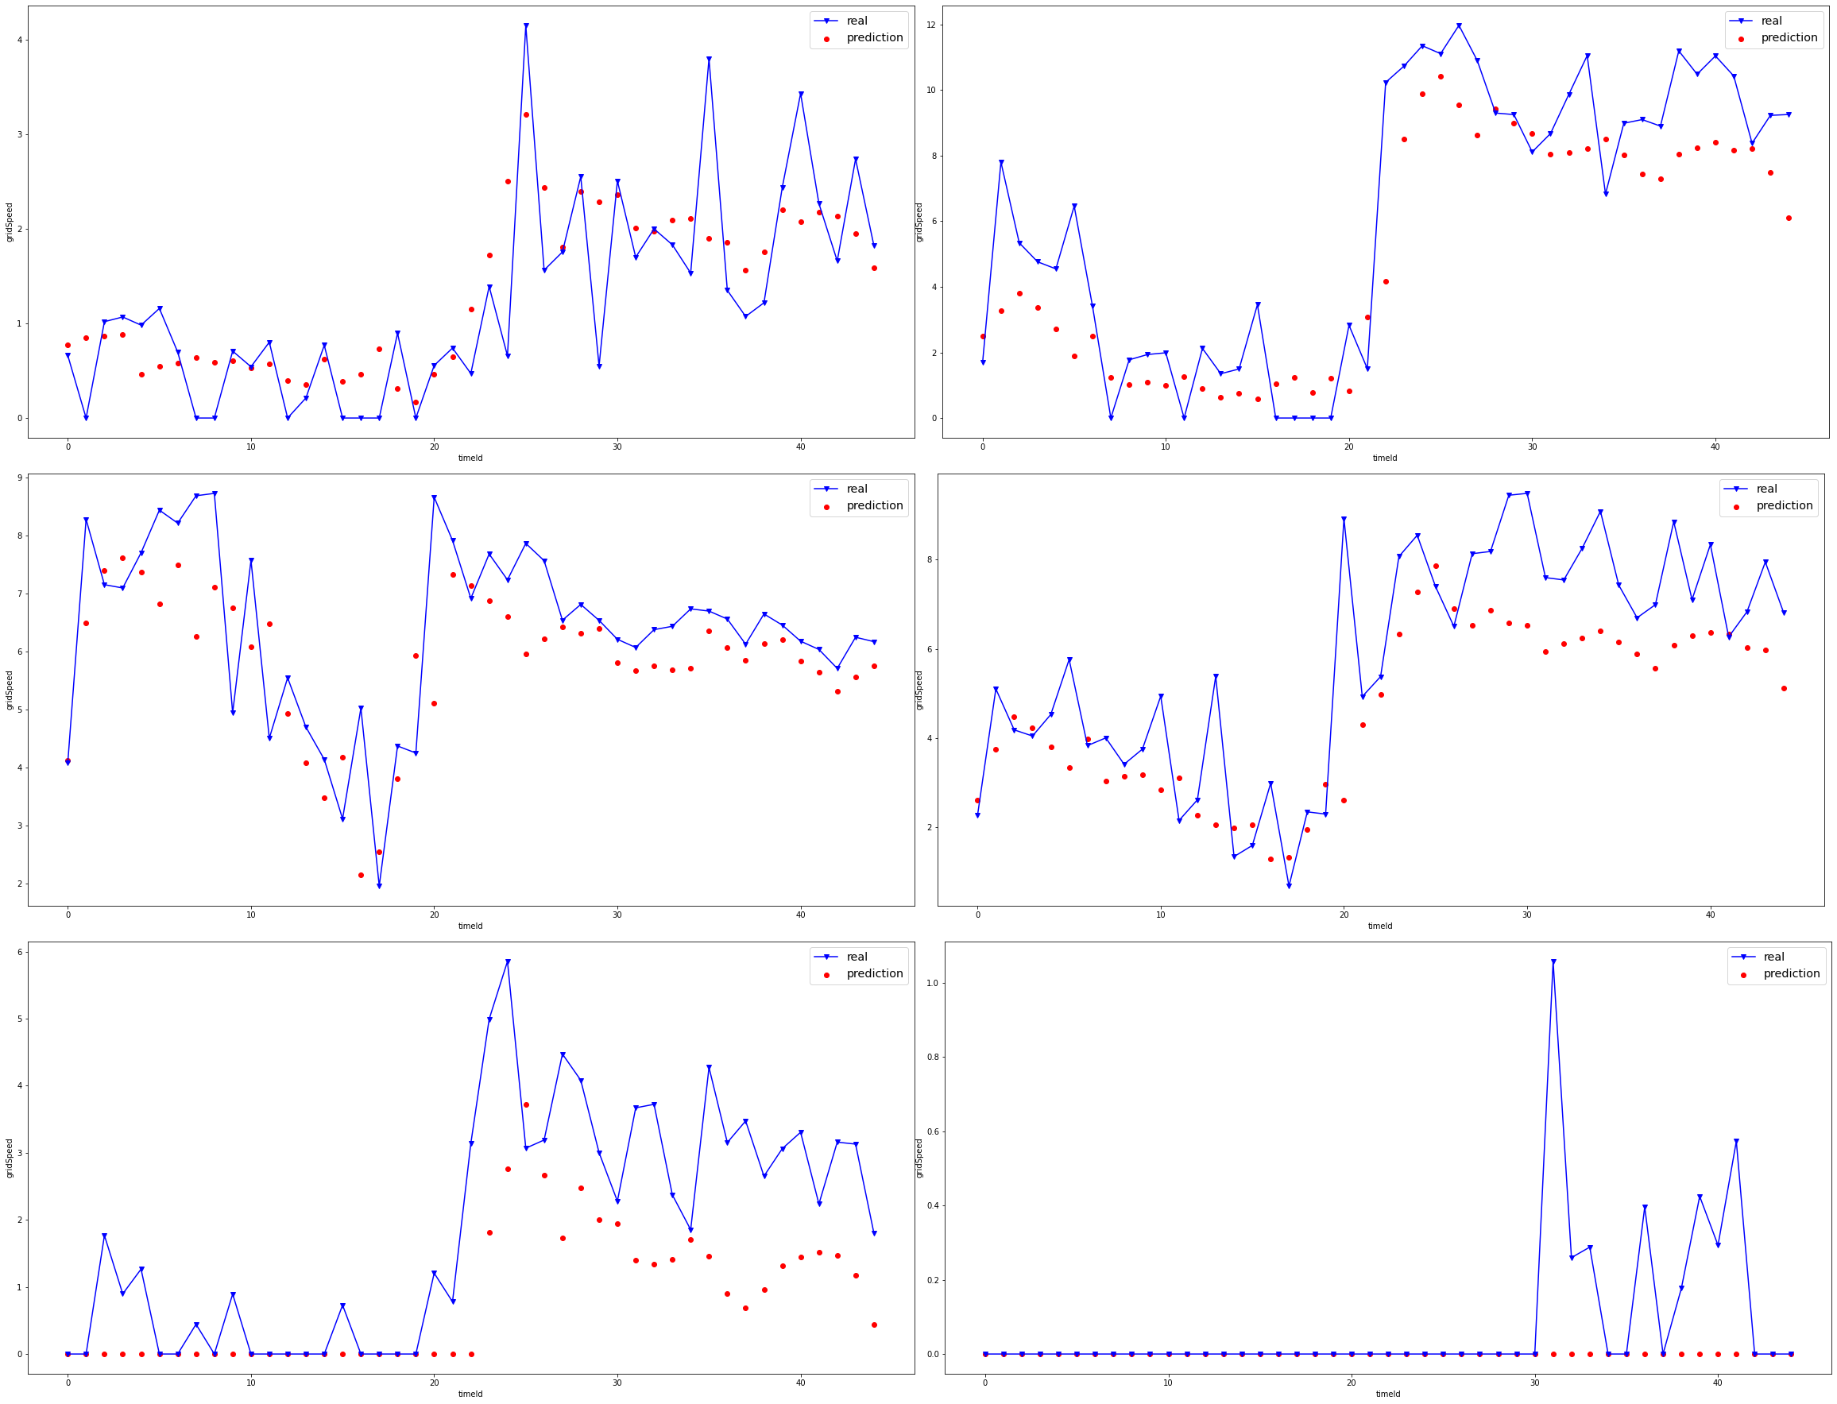
图7 正式实验：预测结果折线图

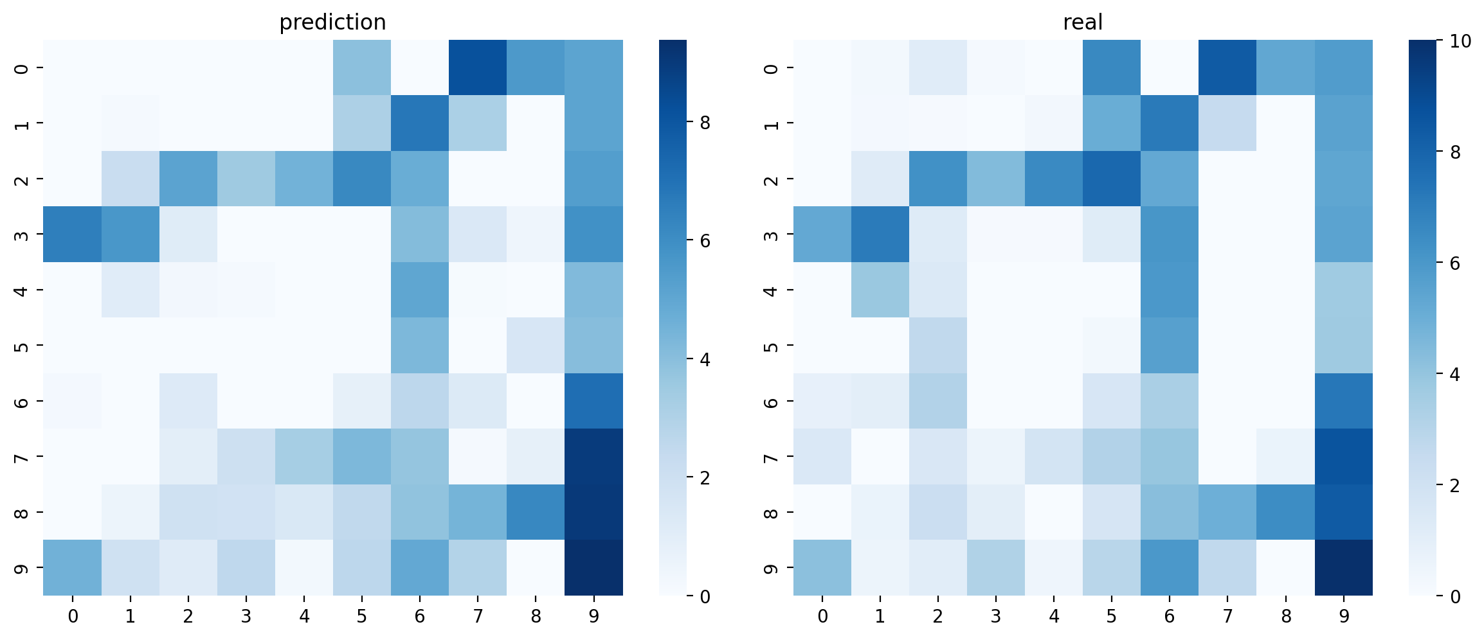
图8 正式实验：预测结果热力图

- 研究结论与讨论
4.1 研究结论
本文提出一种基于深度学习的方法用以预测短期交通拥堵状况。该算法是以卷积神经网络为基础，由于交通大数据通常是连续的、周期性的，因此我们在资料的选取上进行了调整，即把隔日与隔小时的数据合并起来做为模型的输入。实验结果显示，该模型能够有效地反映全天的流量变化情况。因此，本方法能有效地预测交通阻塞情况，从而辅助交通管理决策。

4.2 讨论
4.2.1 优点
该算法可以在短时间内迅速地捕捉并预测大范围空间路网内的速度信息，同时保持较高的预测精度。性能对比请见表[3]

模型 | MAE | RMSE
k-NN | 1.388 | 3.065
LSTM | 1.231 | 2.720
SVM | 1.345 | 2.286
本研究模型 | 0.6173319 | 1.0336465
表3 与传统交通拥堵算法的性能对比

4.2.2 不足
首先，预测模型基于网格化路段，忽略了不同路段的信息。同时，训练数据完全基于网约车，无法提取出更多的路段车流信息，影响算法预测。因本研究所用数据时间跨度较小，故在预测结果上表现出对数据突变的预测能力较差。在更大体量的数据的训练下该情况可以得到改善。最后，在更加庞大的数据可以将更多考虑因素如天气，节假日等增加预测精准度。

4.2.3 应用前景
研究结果表明该模型的预测值与真实值的误差相对较小，能够较好地预测网格车辆平均速度。而且模型能够实现同时对城市中心大片区域进行预测，对相对复杂、数量庞大的城市道路交通流量进行预测是一种行之有效的手段。

- 谢辞
本实验是在高林杰教授的指导下完成的。老师的博学知识，严谨的精神，细心的指导，都深深地影响着我，让我对实验的设计和数据的分析有了一个全面的认识。从课题的选题到模型，到论文的写作，导师都倾注了大量的时间和精力。同时我的同伴勤奋刻苦，其甘愿奋斗，努力学习的精神也对我十分有启发意义。在此，我要对我的老师和同伴表示衷心的感谢，并对他们表示最高的敬意。

- 参考文献
- 汪瑞琪,张缨.城市轨道交通网络拥堵易发点的识别及评价[J].城市轨道交通研究,2021,24(08):165-170+175.DOI:10.16037/j.1007-869x.2021.08.035.
- 饶磊,刘艳芳,罗园园,王楠楠.基于通勤轨迹的潮汐交通拥堵路段识别与分析[J].地理空间信息,2021,19(04):89-96+8.
- Akhtar, Mahmuda, and Sara Moridpour. "A review of traffic congestion prediction using artificial intelligence." Journal of Advanced Transportation 2021 (2021).
- Chen, Meng, Xiaohui Yu, and Yang Liu. "PCNN: Deep convolutional networks for short-term traffic congestion prediction." IEEE Transactions on Intelligent Transportation Systems 19.11 (2018): 3550-3559.
- 《道路交通拥堵度评价方法》(GA/T 115-2020)
- LeCun, Yann, et al. "Gradient-based learning applied to document recognition." Proceedings of the IEEE 86.11 (1998): 2278-2324.
- Bogaerts, Toon, et al. "A graph CNN-LSTM neural network for short and long-term traffic forecasting based on trajectory data." Transportation Research Part C: Emerging Technologies 112 (2020): 62-77.

